* Workspace (área de trabalho)

A pasta principal do projeto. Pode mudar o workspace do projeto.

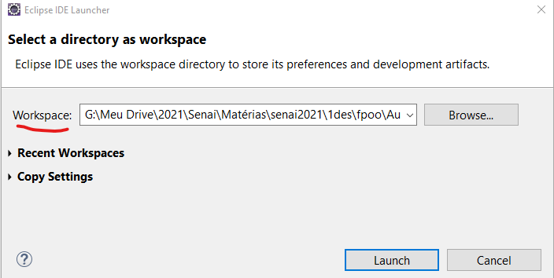

* Package (Pacote)

Subpasta do projeto para organização das classes. O pacote deve ficar dentro do workspace, na pasta src (source – fonte/origem)

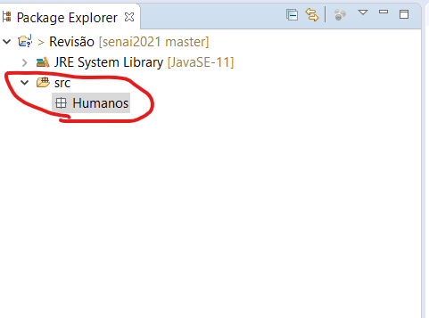

* Class (Classe)

Classe é um conjunto de características (atributos) e ações (métodos) de algo.

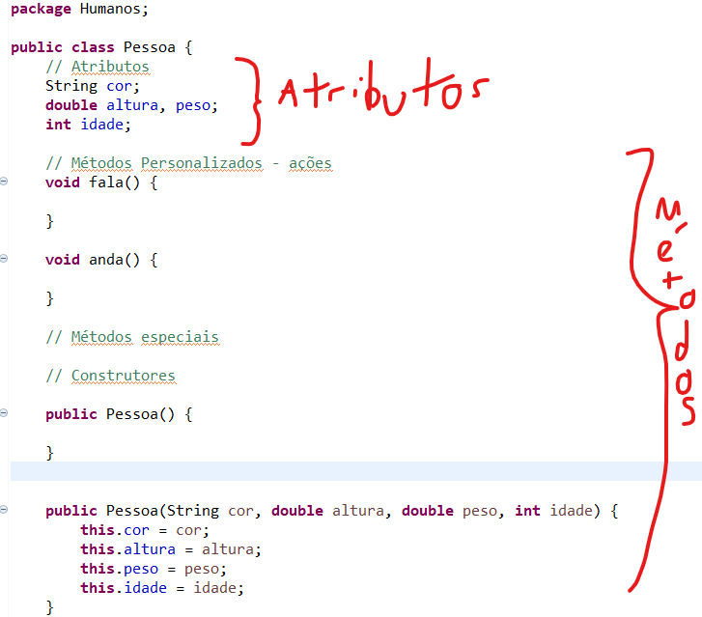

* Argumento (sinônimo de parâmetro)

Variável que receberá valor de forma temporária em um método (função). Sempre os argumentos estão entre parênteses. Separar os argumentos por vírgula e colocar o tipo do argumento corretamente.

Exemplo de um método construtor e seus parâmetros

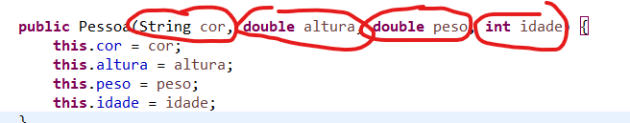

* Atributo
* Objeto
* Método
* Void
* Método construtor
* Super
* This
* Private
* Public
* Protected
* Extend (Herança)